**TRƯỜNG ĐẠI HỌC CÔNG NGHIỆP TP HỒ CHÍ MINH**

**KHOA CÔNG NGHỆ THÔNG TIN**



**ĐỒ ÁN CUỐI KÌ**

**CÔNG NGHỆ MỚI TRONG PHÁT TRIỂN ỨNG DỤNG**

*Người thực hiện*: **TRƯƠNG VĂN THÔNG – 20001955**

**NGUYỄN CHÍ NGUYỆN – 20123531**

Lớp **: 420300314709**

Khoá  **: 16**

*Người hướng dẫn*: **TS BÙI THANH HÙNG**

**THÀNH PHỐ HỒ CHÍ MINH, NĂM 2024**

**TRƯỜNG ĐẠI HỌC CÔNG NGHIỆP TP HỒ CHÍ MINH**

**KHOA CÔNG NGHỆ THÔNG TIN**



**ĐỒ ÁN CUỐI KÌ**

**CÔNG NGHỆ MỚI TRONG PHÁT TRIỂN ỨNG DỤNG**

Người thực hiện: **TRƯƠNG VĂN THÔNG - 20001955**

**NGUYỄN CHÍ NGUYỆN - 20123531**

Lớp **: 420300314709**

Khoá  **: 16**

Người hướng dẫn: **TS. BÙI THANH HÙNG**

**THÀNH PHỐ HỒ CHÍ MINH, NĂM 2024**

LỜI CẢM ƠN

Đầu tiên với tư cách là những người thực hiện đề tài, xin gửi lời cảm ơn chân thành và sâu sắc nhất đến TS. Bùi Thanh Hùng, giảng viên hướng dẫn, đã không ngần ngại dành thời gian và công sức để hỗ trợ chúng tôi, giải đáp mọi thắc mắc, và hướng dẫn tận tâm, giúp đề tài của chúng tôi không ngừng phát triển và hoàn thiện. Sự kiên nhẫn và kiến thức sâu rộng của Thầy đã trở thành nguồn động viên và cảm hứng lớn lao cho cả hai chúng tôi.

Chúng tôi cũng xin cảm ơn các bạn sinh viên, những người bạn đồng hành đã cùng thảo luận, trao đổi và hỗ trợ chúng tôi trong suốt quá trình này. Sự góp ý và chia sẻ từ các bạn là nguồn động viên quan trọng, giúp chúng tôi tiếp tục tiến triển.

Cuối cùng, chúng tôi kính mong nhận được những ý kiến đóng góp và hướng dẫn thêm từ phía Quý Thầy Cô và các bạn sinh viên, nhằm mục đích làm cho đề tài của chúng tôi ngày càng hoàn thiện và chất lượng hơn. Mọi góp ý sẽ được chúng tôi trân trọng và tiếp thu một cách nghiêm túc.

Xin chân thành cảm ơn!

**ĐỒ ÁN ĐƯỢC HOÀN THÀNH**

**TẠI TRƯỜNG ĐẠI HỌC CÔNG NGHIỆP TP HỒ CHÍ MINH**

Tôi xin cam đoan đây là sản phẩm đồ án của riêng tôi / chúng tôi và được sự hướng dẫn của TS. Bùi Thanh Hùng. Các nội dung nghiên cứu, kết quả trong đề tài này là trung thực và chưa công bố dưới bất kỳ hình thức nào trước đây. Những số liệu trong các bảng biểu phục vụ cho việc phân tích, nhận xét, đánh giá được chính tác giả thu thập từ các nguồn khác nhau có ghi rõ trong phần tài liệu tham khảo.

Ngoài ra, trong đồ án còn sử dụng một số nhận xét, đánh giá cũng như số liệu của các tác giả khác, cơ quan tổ chức khác đều có trích dẫn và chú thích nguồn gốc.

**Nếu phát hiện có bất kỳ sự gian lận nào tôi xin hoàn toàn chịu trách nhiệm về nội dung đồ án của mình.** Trường đại học Công nghiệp TP Hồ Chí Minh không liên quan đến những vi phạm tác quyền, bản quyền do tôi gây ra trong quá trình thực hiện (nếu có).

*TP. Hồ Chí Minh, ngày tháng năm*

*Tác giả*

*(ký tên và ghi rõ họ tên)*

*Trương Văn Thông*

*Nguyễn Chí Nguyện*

PHẦN ĐÁNH GIÁ CỦA GIẢNG VIÊN

_______________________________________________________________________________________________________________________________________________________________________________________________________________________________________________________________________________________________________________________________________________________________________________________________________________

Tp. Hồ Chí Minh, ngày tháng năm

(kí và ghi họ tên)

TÓM TẮT

*Vấn đề:* Nhu cầu so sánh giá sản phẩm giữa các trang thương mại điện tử ngày càng tăng cao, đòi hỏi giải pháp tiết kiệm thời gian và công sức cho người dùng.

*Hướng tiếp cận:* Xây dựng Web so sánh giá sử dụng Selenium để tự động thu thập dữ liệu và Beautifulsoup để xử lý thông tin sản phẩm và giá cả.

*Giải pháp:*

1. Thu thập: Selenium truy cập các trang web, Beautifulsoup trích xuất thông tin sản phẩm và giá.
2. Xử lý: Loại bỏ dữ liệu thừa, chuẩn hóa thông tin sản phẩm.
3. So sánh: Sắp xếp sản phẩm theo giá, hiển thị lựa chọn tốt nhất.
4. Liên kết: Dẫn người dùng đến trang web bán sản phẩm giá rẻ nhất.

*Kết quả:* Web có thể tìm kiếm và so sánh giá sản phẩm, giúp người dùng tiết kiệm thời gian.

*Hạn chế:* Độ chính xác và hiệu quả thu thập dữ liệu cần cải thiện, chức năng tìm kiếm và so sánh chưa tối ưu.

*Phát hiện:* Xây dựng Web so sánh giá là khả thi và hữu ích, nhưng cần nghiên cứu thêm để nâng cao hiệu quả và độ tin cậy.

**Mục lục**

LỜI CẢM ƠN i

PHẦN ĐÁNH GIÁ CỦA GIẢNG VIÊN iii

TÓM TẮT iv

DANH MỤC CÁC HÌNH VẼ 3

CHƯƠNG 1 PHÂN TÍCH, THIẾT KẾ 5

1.1. Mô tả bài toán 5

1.2. Sơ đồ chức năng tổng quát 6

1.3. Biểu đồ trường hợp sử dụng Usercase 7

*1.3.1. Tác nhân chính của hệ thống* 7

*1.3.2. Chức năng của hệ thống* 7

*1.3.3. Biểu đồ Use Case tổng quát* 8

*1.3.4. Phân rã các Use Case* 9

1.4. Biểu đồ hoạt động 12

1.4.1. Đăng ký 12

1.4.2. Đăng nhập 13

1.4.3. Tìm kiếm sản phẩm 14

1.4.4. Lịch sử tìm kiếm sản phẩm 15

1.4.5. Cập nhật thông tin người dùng 16

1.5. Biểu đồ trình tự 17

1.5.1. Đăng ký 17

1.5.2. Đăng nhập 17

1.5.3. Tìm kiếm 18

1.6. Biểu đồ Lớp (Class diagram) 19

1.7. Biểu đồ luồng dữ liệu Database diagram 19

1.7.1. Biểu đồ ngữ cảnh (Context Diagram) 19

1.7.2. Biểu đồ DFD cấp độ 1 20

1.8. Biểu đồ mối quan hệ giữa các dữ liệu 21

1.9. Thiết kế giao diện (các giao diện chính) 22

1.9.1. Trang Chủ 22

1.9.2. Trang Đăng Ký / Đăng Nhập 23

1.9.3. Trang Contract 24

1.9.4. Trang About 25

1.9.5. Trang Cập Nhật Thông Tin 26

1.9.6. Trang Tìm Kiếm Sản Phẩm 26

1.10. Thiết kế cách tiến hành Test 27

CHƯƠNG 2 HIỆN THỰC 29

2.1 Công nghệ sử dụng 29

2.2 Kết quả đạt được 30

2.2.1 Quản lý hồ sơ cá nhân 30

2.2.2 Tìm kiếm sản phẩm 30

2.2.3 Xem lịch sử tìm kiếm sản phẩm 30

2.2.4 Admin 30

CHƯƠNG 3 KẾT LUẬN 31

3.1 Kết quả đạt được 31

3.2 Hướng phát triển trong tương lai 31

LÀM VIỆC NHÓM 32

TỰ ĐÁNH GIÁ (Bài nhóm) 33

TỰ ĐÁNH GIÁ (Bài cá nhân) 34

# DANH MỤC KÍ HIỆU VÀ CHỮ VIẾT TẮT

**CÁC CHỮ VIẾT TẮT**

|  |  |
| --- | --- |
| HTML | Hyper Text Markup Language |
| CSS | Cascading Style Sheets |
| JS | JavaScript |
| DFD | Data-flow diagram |

DANH MỤC CÁC HÌNH VẼ

Hình 1.2 Sơ đồ chức năng tổng quát 6

Hình 1.3.3 Biểu đồ UseCase tổng quát 8

Hình 1.3.4.1 Use case Cập nhật thông tin cá nhân 9

Hình 1.3.4.2 Use case Tìm kiếm sản phẩm 9

Hình 1.3.4.3 Use case Xem Sản Phẩm 10

Hình 1.3.4.4 Use case Xem lịch sử tìm kiếm 10

Hình 1.3.4.5 Use case Quản lý người dùng 11

Hình 1.4.1 Biểu đồ hoạt động đăng ký 12

Hình 1.4.2 Biểu đồ hoạt động đăng nhập 13

Hình 1.4.3 Biểu đồ Tìm kiếm sản phẩm 14

Hình 1.4.4 Biểu đồ hoạt động lịch sử tìm kiếm 15

Hình 1.4.5 Biểu đồ hoạt động cập nhật profile 16

Hình 1.5.1 Biểu đồ trình tự Đăng ký 15

Hình 1.5.2 Biểu đồ trình tự Đăng nhập 15

Hình 1.5.3 Biểu đồ trình tự Tìm kiếm 16

Hình 1.6 Class Diagram 17

Hình 1.7. 1 Biểu đồ ngữ cảnh (Context Diagram) 17

Hình 1.7. 2 Biểu đồ DFD cấp độ 1 18

Hình 1.8 Biểu đồ mối quan hệ giữa các dữ liệu 20

Hình 1.9.1.1 Trang chủ 1 23

Hình 1.9.1.2 Trang chủ 2 23

Hình 1.9.2.1 Trang đăng ký 24

Hình 1.9.2.2 Trang Đăng nhập 24

Hình 1.9.3.1 Trang Contract 1 25

Hình 1.9.3.2 Trang Contract 2 25

Hình 1.9.4.1 Trang About 1 26

Hình 1.9.4.2 Trang About 2 26

Hình 1.9.5.1 Trang Cập nhật thông tin 27

Hình 1.9.6.1 Trang tìm kiếm sản phẩm 27

**XÂY DỰNG ỨNG DỤNG WEB SO SÁNH GIÁ**

# CHƯƠNG 1 PHÂN TÍCH, THIẾT KẾ

1. **Mô tả bài toán**

*Đặt vấn đề:*

Bài toán Web so sánh giá đặt ra nhằm giải quyết nhu cầu ngày càng tăng của người tiêu dùng trong việc tìm kiếm và so sánh giá cả sản phẩm giữa các trang thương mại điện tử khác nhau. Hiện nay, việc mua sắm trực tuyến phổ biến, nhưng việc truy cập từng trang web để so sánh giá cả từng sản phẩm là tốn thời gian và công sức.

*Mục tiêu:*

* Xây dựng một hệ thống tự động thu thập và so sánh giá cả sản phẩm từ nhiều trang thương mại điện tử khác nhau.
* Cung cấp cho người dùng thông tin chính xác và cập nhật về giá cả sản phẩm.
* Giúp người dùng tiết kiệm thời gian và công sức khi mua sắm trực tuyến.
* Tạo trải nghiệm mua sắm thuận tiện và hiệu quả hơn.

1. **Sơ đồ chức năng tổng quát**

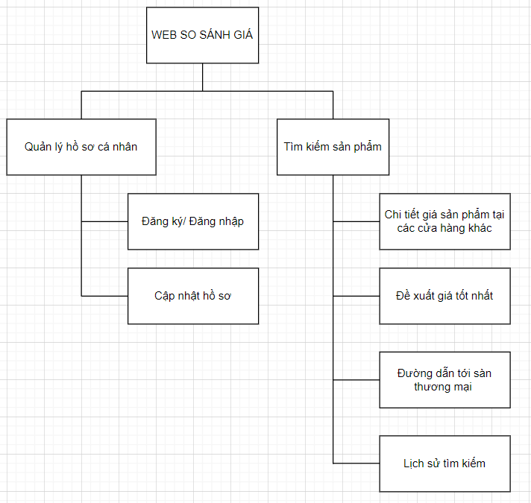

Hình 1.2 Sơ đồ chức năng tổng quát

* Quản lý hồ sơ cá nhân:
  + Đăng ký/Đăng nhập: Cho phép người dùng tạo tài khoản và đăng nhập để sử dụng các tính năng của web.
  + Cập nhật thông tin: Người dùng có thể cập nhật thông tin của mình như Mật khẩu, Tên, Số điện thoại, Gmail, Địa chỉ.
* Tìm kiếm sản phẩm:
  + Người dùng nhập từ khóa hoặc lựa chọn danh mục để tìm kiếm sản phẩm mong muốn.
  + Web trả về kết quả tìm kiếm với thông tin chi tiết sản phẩm từ các cửa hàng khác nhau.
* Chi tiết sản phẩm tại các cửa hàng: Tên sản phẩm, hình ảnh, giá cả, tên và liên kết đến cửa hàng bán sản phẩm.
* Đề xuất giá tốt nhất:
  + So sánh giá của cùng một sản phẩm từ các cửa hàng khác nhau.
  + Đề xuất cho người dùng sản phẩm có giá tốt nhất hoặc phù hợp nhất với nhu cầu.
* Đường dẫn tới sàn thương mai: Cung cấp liên kết trực tiếp đến các trang web của cửa hàng bán sản phẩm để người dùng có thể tiến hành mua hàng.
* Lịch sử tìm kiếm: Lưu lại lịch sử tìm kiếm của người dùng để tiện theo dõi và so sánh sản phẩm trong tương lai.

1. **Biểu đồ trường hợp sử dụng Usercase**

*1.3.1. Tác nhân chính của hệ thống*

* + Quản trị viên
  + Người dùng

*1.3.2. Chức năng của hệ thống*

* + Người dùng:
    - Đăng ký, Đăng nhập
    - Chỉnh sửa hồ sơ cá nhân, mật khẩu
    - Tìm kiếm sản phẩm
    - Xem và so sánh sản phẩm
    - Xem lịch sử tìm kiếm
  + Quản trị viên:
    - Quản lí người dùng
    - Quản lý nguồn dữ liệu: Thêm, xóa, hoặc sửa đổi danh sách các trang web thương mại điện tử để crawl dữ liệu.
    - Quản lý bộ lọc và quy tắc crawl: Thiết lập các quy tắc để crawl dữ liệu chính xác và hiệu quả.
    - Theo dõi và tối ưu hóa quá trình crawl: Đảm bảo quá trình crawl hoạt động ổn định và hiệu quả.

*1.3.3. Biểu đồ Use Case tổng quát*

Hình 1.3.3 Biểu đồ UseCase tổng quát

*1.3.4. Phân rã các Use Case*

*1.3.4.1. Phân rã Use case Cập nhật thông tin cá nhân*

Hình 1.3.4.1 Use case Cập nhật thông tin cá nhân

*1.3.4.2. Phân rã Use case Tìm kiếm sản phẩm*

Hình 1.3.4.2 Use case Tìm kiếm sản phẩm

*1.3.4.3. Phân rã Use case Xem Sản Phẩm*

Hình 1.3.4.3 Use case Xem Sản Phẩm

*1.3.4.3. Phân rã Use case Xem lịch sử tìm kiếm*

Hình 1.3.4.4 Use case Xem lịch sử tìm kiếm

*1.3.4.4. Phân rã Use case Quản lý người dùng*

Hình 1.3.4.5 Use case Quản lý người dùng

1. **Biểu đồ hoạt động**

**1.4.1. Đăng ký**

Hình 1.4.1 Biểu đồ hoạt động đăng ký

**1.4.2. Đăng nhập**

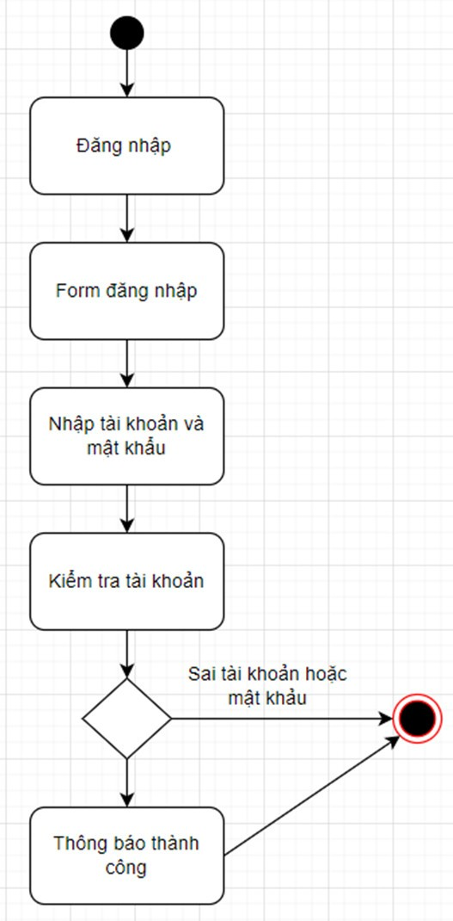

Hình 1.4.2 Biểu đồ hoạt động đăng nhập

**1.4.3. Tìm kiếm sản phẩm**

Hình 1.4.3 Biểu đồ Tìm kiếm sản phẩm

**1.4.4. Lịch sử tìm kiếm sản phẩm**

Hình 1.4.4 Biểu đồ hoạt động lịch sử tìm kiếm

**1.4.5. Cập nhật thông tin người dùng**

Hình 1.4.5 Biểu đồ hoạt động cập nhật profile

1. **Biểu đồ trình tự**

**1.5.1. Đăng ký**

Hình 1.5.1 Biểu đồ trình tự Đăng ký

**1.5.2. Đăng nhập**

Hình 1.5.2 Biểu đồ trình tự Đăng nhập

**1.5.3. Tìm kiếm**

Hình 1.5.3 Biểu đồ trình tự Tìm kiếm

1. **Biểu đồ Lớp (Class diagram)**

Hình 1.6 Class Diagram

1. **Biểu đồ luồng dữ liệu Database diagram**

**1.7.1. Biểu đồ ngữ cảnh (Context Diagram)**

Hình 1.7. 1 Biểu đồ ngữ cảnh (Context Diagram)

**1.7.2. Biểu đồ DFD cấp độ 1**

Hình 1.7. 2 Biểu đồ DFD cấp độ 1

1. **Biểu đồ mối quan hệ giữa các dữ liệu**

Hình 1.8 Biểu đồ mối quan hệ giữa các dữ liệu

1. **Thiết kế giao diện (các giao diện chính)**

**1.9.1. Trang Chủ**

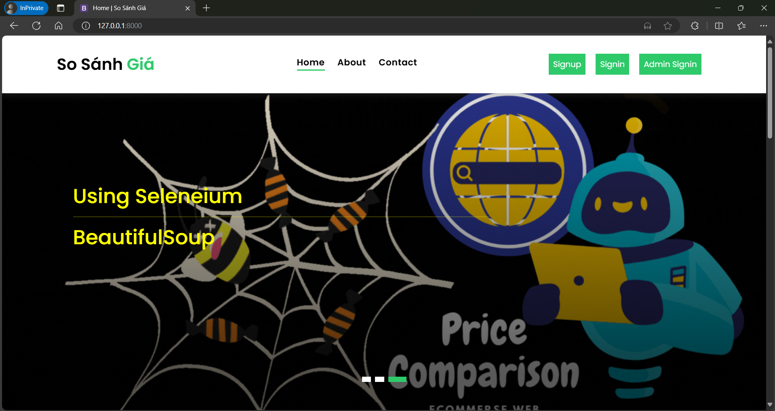

Hình 1.9.1.1 Trang chủ 1

Hình 1.9.1.2 Trang chủ 2

**1.9.2. Trang Đăng Ký / Đăng Nhập**

Hình 1.9.2.1 Trang đăng ký

Hình 1.9.2.2 Trang Đăng nhập

**1.9.3. Trang Contract**

Hình 1.9.3.1 Trang Contract 1

Hình 1.9.3.2 Trang Contract 2

**1.9.4. Trang About**

Hình 1.9.4.1 Trang About 1

Hình 1.9.4.2 Trang About 2

**1.9.5. Trang Cập Nhật Thông Tin**

Hình 1.9.5.1 Trang Cập nhật thông tin

**1.9.6. Trang Tìm Kiếm Sản Phẩm**

Hình 1.9.6.1 Trang tìm kiếm sản phẩm

1. **Thiết kế cách tiến hành Test**

| **Test ID** | **Chức năng** | **Mô tả** | **Điều kiện trước** | **Dữ liệu Test** | **Kết quả mong muốn** | **Ghi chú** |
| --- | --- | --- | --- | --- | --- | --- |
| 1 | Đăng ký | Đăng ký tài khoản mới cho người dùng |  | + Nhập đúng các thông tin  + Không nhập  + Nhập email đã đăng ký | + Đăng ký thành công  + Thông báo lỗi  + Thông báo lỗi |  |
| 2 | Đăng nhập | Đăng nhập để thực hiện các chức năng khác |  | + Nhập đúng các thông tin  + Nhập sai email  + Nhập sai mật khẩu  + Không nhập | + Đăng nhâp thành công  + Thông báo lỗi  + Thông báo lỗi  + Thông báo lỗi |  |
| 3 | Đăng xuất | Đăng xuất để thoát người dùng | Đã đăng nhập | + Nhấn nút đăng xuất | + Thông báo thành công |  |
| 3 | Cập nhật thông tin | Giúp người dùng đổi thông tin cá nhân | Đã đăng nhập | + Nhập đúng các thông tin cần đổi | + Đổi thông tin thành công |  |
| 4 | Đổi mật khẩu | Vào trang đổi mật khẩu | Đã đăng nhập | + Nhập đúng mật khẩu cũ và mật khẩu mới  + Không nhập | + Đổi thành công  + Thông báo lỗi |  |
| 4 | Tìm kiếm sản phẩm | Giúp người dùng tìm kiếm sản phẩm | Đã đăng nhập | + Không nhập  + Nhập tên sản phẩm cần tìm  + Ấn vào “Book Now” | + Thông báo lỗi “Vui lòng nhập tên sản phẩm”  + Hiển thị ra các Web có sản phẩm đó và hiển thị ra ký hiệu sản phẩm có giá tốt nhất  + Chỉ tới đường dẫn trang thương mại điện tử mình tìm kiếm |  |
| 5 | Lịch sử tìm kiếm | Giúp người dùng xem lại lịch sử tìm kiếm sản phẩm | Đã đăng nhập | + Vào trang History  + Click vào View  + Xoá lịch sử | + Hiển thị ra id tìm kiếm, Product, ngày giờ  + Dẫn tới trang History Detail và xem được toàn bộ lúc mình tìm kiếm sản phẩm đó  +Thông báo “Are your sure?” ấn ok xoá thành công |  |
| 6 | Đăng nhập ADMIN | Giúp Admin quản lý người dùng và lịch sử tìm kiếm | Đã đăng nhập | + Vào xem toàn bộ người dùng  + Xoá người dùng  + Xem toàn bộ lịch sử tìm kiếm của người dùng  + Xoá lịch sử xem | + Hiển thị ra toàn bộ người dùng và thông tin cá nhân trừ mật khẩu  + Thông báo xoá thành công  + Xem được Email, Tìm kiếm gì, và ngày giờ.  + Xoá thành công |  |

# CHƯƠNG 2 HIỆN THỰC

## 2.1 Công nghệ sử dụng

* **Frontend:** *HTML, CSS, JS, Bootstrap.*
* **Dữ liệu:** *Sqlite và Postgresql*
* **Frameweb:** *Django*
* **Các thư viện khác:** *Beautifulsoup, Selenium, Requests, Deep Translator, FuzzyWuzzy.*

## 2.2 Kết quả đạt được

### 2.2.1 Quản lý hồ sơ cá nhân

* Đăng ký/ Đăng nhập: Đã hoàn thành và đạt hiểu quả tốt
* Cập nhật hồ sơ:
  + Cập nhật mật khẩu: Đã hoàn thành
  + Cập nhật Tên, Số điện thoại, Gmail, Địa chỉ, Ảnh đại diện (Đã hoàn thành)

### 2.2.2 Tìm kiếm sản phẩm

* Chi tiết giá sản phẩm tại các cửa hàng khác: Đã hiển thị được giá
* Đề xuất giá tốt nhất: Đã hoàn thành giá tốt nhất
* Đường dẫn tới sàn thương mại: Đã hoàn thành
* Lịch sử tìm kiếm: Người dùng có thể xem lại lịch sử tìm kiếm (Đã hoàn thành)

### 2.2.3 Xem lịch sử tìm kiếm sản phẩm

* Hiển thị chi tiết đã tìm kiếm sản phẩm: Đã hiển thị được
* Ngày giờ tìm kiếm: Đã hiển thị được

### 2.2.4 Admin

* Quản lý thông tin người dùng: Đã quản lý được
* Quản lý lịch sử tìm kiếm: Đã hoàn thành

CHƯƠNG 3 KẾT LUẬN

## 3.1 Kết quả đạt được

* Trang Web So Sánh Giá đã hoàn thiện trong mức khá, các kết quả đã đạt được của nhóm gồm: Đăng ký/ Đăng nhập, người dùng quản lý được trang cá nhân, Quản trị viên quản lý được người dùng, người dùng có thể tìm kiếm được sản phẩm và Web So Sánh Giá đã đưa ra gợi ý về sản phẩm đó của năm trang thương mại điện tử trong đó có bốn trang của Việt Nam và một trang Quốc tế, Web So Sánh Giá lọc được giá thấp nhất và hiển thị ra dễ nhìn, đưa ra đường dẫn tới sản phẩm đã tìm kiếm.
* Qua đó Web So Sánh Giá còn tồn tại một số hạn chế như: Web đang tìm kiếm bằng cách sử dụng lấy dữ liệu trực tuyến từ các trang thương mại điện tử nên thời gian tìm kiếm khá lâu và độ chính xác không được cao như mong đợi, có nhiều sản phẩm không liên quan với đầu vào tìm kiếm.

## 3.2 Hướng phát triển trong tương lai

* Cải thiện tốc độ và độ chính xác cao của quá trình thu thập dữ liệu như: Tối ưu hóa code và cấu trúc dữ liệu để tăng tốc độ xử lý thông tin, xây dựng hệ thống lưu trữ hiệu quả để giảm thời gian truy vấn thông tin từ các website thương mại điện tử.
* Nâng cao chất lượng kết quả tìm kiếm: Phát triển thuật toán tìm kiếm thông minh hơn, có khả năng phân tích ngữ nghĩa từ khóa tìm kiếm, lọc kết quả không liên quan và đề xuất các sản phẩm tương tự.

# LÀM VIỆC NHÓM

1. Cách thức làm việc nhóm:
   * Trong đề tài này, nhóm đã áp dụng phương pháp làm việc theo nhóm có cấu trúc và linh hoạt. Nhóm có thảo luận trực tiếp thường qua (Thư viện, Lớp học, Phòng trọ) bên cạnh đó nhóm thường xuyên làm việc qua công cụ trực tuyến Google Meet để tổ chức các cuộc họp định kỳ. Đề tài được chia thành các mục tiêu nhỏ, và mỗi người nhận trách nhiệm về một phần cụ thể, đồng thời hỗ trợ nhau khi cần thường không họp sẽ nhắn tin qua Zalo để hỗ trợ lẫn nhau.
2. Phân chia công việc:
   * Công việc chung:
     + - Sau khi nhận đề tài nhóm đã cùng nhau tìm hiểu và xem các nguồn có thể tham khảo sau đó thảo luận nhau và chia ra các công việc để làm.
       - Nhóm đã cùng nhau kiểm tra dữ liệu và tiến hành tiền xử lý dữ liệu.
       - Cùng giúp đỡ nhau trong quá trình tiến hành thực hiện code.

* Thành Viên 1: Trương Văn Thông
  + Nhiệm vụ 1: Xây dựng giao diện Home, Contact, Admin, History.
  + Nhiệm vụ 2: CODE thu thập dữ liệu
  + Nhiệm vụ 3: Viết báo cáo word.
  + Thành Viên 2: Nguyễn Chí Nguyện
  + Nhiệm vụ 1: Xây dựng giao diện Đăng ký/Đăng nhập, Đổi mật khẩu, About, Tìm kiếm.
  + Nhiệm vụ 2: CODE thu thập dữ liệu
* Tổng số lần gặp nhau: Mỗi tối đều thảo luận từ lúc nhận đề tài đến hoàn thành đề tài.

TỰ ĐÁNH GIÁ (Bài nhóm)

|  |  |  |  |  |
| --- | --- | --- | --- | --- |
| STT | Nội dung | Điểm chuẩn | Tự chấm | Ghi chú |
| 1 | Phân tích, Thiết kế | 4đ | 4đ |  |
| 2 | Hiện thực | 4đ | 4đ |  |
| 3 | Kết luận | 0.5đ | 0.5đ |  |
| 4 | Báo cáo (chú ý các chú ý 2,3,4,6 ở trang trước, nếu sai sẽ bị trừ điểm nặng) | 1đ | 0.5đ |  |
| 5 | Điểm nhóm (chú ý trả lời các câu hỏi trong mục làm việc nhóm) | 0.5đ | 0.5đ |  |
| Tổng điểm | | | 9.5đ |  |

TỰ ĐÁNH GIÁ (Bài cá nhân)

|  |  |  |  |  |
| --- | --- | --- | --- | --- |
| STT | Nội dung | Điểm chuẩn | Tự chấm | Ghi chú |
| 1 | Phân tích, Thiết kế | 4đ | 4đ |  |
| 2 | Hiện thực | 4.5đ | 4đ |  |
| 3 | Kết luận | 0.5đ | 0.5đ |  |
| 4 | Báo cáo (chú ý các chú ý 2,3,4,6 ở trang trước, nếu sai sẽ bị trừ điểm nặng) | 1đ | 0.5đ |  |
| Tổng điểm | | | 9đ |  |